Compte rendu de l’assemblée générale ordinaire du

6 juin 2015

**Ordre du jour :**

1. Rapport moral du Président.
2. Rapport d’activité du Secrétaire général.
3. Rapport financier du Trésorier.
4. Montant des adhésions.
5. Modification des statuts, proposition de l’ajout de l’article suivant :

*Le Président disposera du pouvoir de représenter l’association « ACHDR » dans toutes actions d’ester en justice après autorisation délivrée par le conseil d’administration.*

1. Renouvellement des membres du conseil d’administration.
2. Information sur l’adhésion de l’ACHDR à la FNARH et mise en place de la base de données gestion du patrimoine « GPAT ».
3. Information sur les dossiers en cours :

* Elaboration du règlement intérieur
* Classement du bâtiment B
* Musée Issoudun

1. Questions diverses.

L’Assemblée Générale compte 33 présents. Décompte des pouvoirs : 36

AUCLAIR Philippe : 1

BIDAUD Philippe : 1

BOTTIN Daniel : 3

FROMONT Denis : 13

HOUVENAGHEL Philippe : 1

MESQUITA Manuel : 8

POTILLON Joël : 9

Total des votants : 69

___________________________________________________________________________

En préambule à la tenue de l’assemblée générale, M. Bernard TICHIT nous présente ses travaux de numérisation de films émanant de la collection Poinsignon. Il nous présente le matériel et les techniques utilisées. Ses explications sont suivies de la projection d’extraits d’un DVD réalisé par ses soins.

Des extraits significatifs seront bientôt visibles sur notre site.

Un grand bravo pour ce magnifique travail de sauvegarde.

Autre intervenant, M. Jean Luc FOURNIER, Président de l’association Camille TISSOT.

Il nous fait découvrir qui était Camille TISSOT, ses travaux novateurs en matière de télégraphie sans fil et le rôle important qu’il a joué pour le développement de cette technique.

Un article lui sera consacré dans le prochain bulletin de l’ACHDR.

1. **Rapport moral du Président. Manuel MESQUITA**

Cette année, je veux rappeler quelques règles qui sont les bases du fonctionnement de notre association.

La loi de 1901sur les associations:

*Une association est un groupement de personnes volontaires réunies autour d’un projet commun ou*

*mettant en commun des activités ou des connaissances sans chercher à réaliser de bénéfices au*

*profit de ses membres.*

***La loi de 1901*** *ne fixe qu’un cadre : les associations demeurent libres de s’organiser comme elles l’entendent, dès lors que leur objet n’est pas illicite.* ***Les statuts*** *d’une association ont donc "force de loi", notamment pour l’objet de l’association ainsi que son mode de fonctionnement.*

***La déclaration en préfecture*** *n’est une nécessité que si l’association désire avoir la capacité juridique, par exemple pour ester en justice, recevoir des dons, posséder des immeubles, etc.*

Le bénévole:

*Le bénévole est celui qui s’engage librement pour mener à bien une action en direction d’autrui, action non salariée, non soumise à l’obligation de la loi, en dehors de son temps professionnel et familial.*

*Le bénévolat est la situation dans laquelle une personne apporte temps et compétences à titre gratuit pour une personne ou un organisme. Il se distingue donc de la situation de travail (ou salariat) essentiellement par les critères suivants :*

*Le bénévole ne perçoit pas de rémunération. Il peut être dédommagé des frais induits par son activité (déplacement, hébergement, achat de matériel…).*

*Le bénévole n’est soumis à aucun lien de subordination juridique. Sa participation est volontaire : il est toujours libre d’y mettre un terme sans procédure, ni dédommagement. Il est en revanche tenu de respecter les statuts de l’association, ainsi que les normes de sécurité dans son domaine d’activité.*

**Application à notre association:**

1. Respect des Statuts
2. Respect de la liberté des membres de l'association qui sont des bénévoles et donc libres de participer ou non aux activités.
3. Respect de décisions prises en AG, CA ou par le bureau

Rappel important : le Président est responsable juridiquement de toutes les actions des membres de l’association.

A ce titre, il doit être le premier informé de toutes les initiatives que pourrait prendre un membre, mandaté ou non, au nom de l’association : demandes de visites, demandes d’expositions, rendez-vous etc.

Le Président peut déléguer mais cela implique un contrôle rigoureux de ces délégations et impose aux délégataires de rendre compte avant de prendre une décision.

**Fonctionnement du CA:**

Statutairement le CA doit se réunir au minimum deux fois par an. L’éparpillement géographique de ses membres, ne facilite pas les réunions avec une présence physique.

Actuellement, Il ne se réuni qu’une fois par an après l’AG et est informé via la messagerie de l’ACHDR des activités récurrentes de l’association. Chaque membre peut s’il le désire intervenir à tout moment auprès des membres du bureau.

Toute information du CA faite par messagerie vu qu'elle permet réponse, avis, discussion est considérée comme étant une réunion.

Conclusion, dans le respect de la loi, l'association ne s'impose que les contraintes liées à ses activités et ses objectifs.

De fait une convention avec un partenaire impose certaines contraintes et la sollicitation des administrations impose des contraintes encore plus prégnantes.

Je désire que ce rappel de quelques règles permette à notre association de continuer à fonctionner dans les meilleures conditions possibles pour tout le monde.

Etre membre d'une association est un loisir et comme tout loisir cela doit apporter du plaisir sinon…

Je remercie tous ceux qui œuvrent ou ont œuvré au développement de l'ACHDR.

C'est avec beaucoup de grains de sables que sont constituée les belles plages et donc les petites actions de chacun permettent à l'association d'avoir une notoriété qui à ce jour est déjà importante.

Merci à vous tous.

**Le rapport moral du Président est adopté à l’unanimité.**

1. **Rapport d’activité du Secrétaire général. Denis FROMONT**

Le compte rendu d’activité portera sur la période du 15 juin au 2014 au 6 juin 2015.

Durant cette période 26 journées regroupant entre 2 et 14 personnes, soit un total de 101 personnes totalisant environ 700 heures de travail ont été consacrées à la réception de matériels, aménagement des locaux, rangement des collections et autres activités récurrentes à la vie du « bâtiment B ».

**Déménagements, récupération de matériels.**

- collection POINSIGNON

Arrivage de 6 camionnettes de 20m3 les 20 juillet 2014, 10 août 2014, 18 octobre 2014, 13 décembre 2014, 7 mars 2015, 18 avril 2015. Et il paraîtrait qu’il en reste encore une à venir. (Merci à Elisabeth et Gérard)

- Matériel TowerCast

Arrivage le 18 octobre 2014 de matériels réformés par TowerCast comprenant entre autre une chaîne complète de diffusion DAB.

- Collection Tichit

Arrivage le 29 décembre 2014 de matériel venant de la collection de Bernard TICHIT. (magnétoscope, moniteur vidéo, mélangeur vidéo, etc.)

- Récupération de matériel militaire de St Mandrier.

Matériel stocké actuellement à Rennes chez Daniel Bottin.

- Récupération de matériel France 3 Bretagne.

(Caméra, magnétophone, table de mixage)

**Visites**

- 15 juin 2014 : Radio club de St Quentin en Yvelines (20 personnes dont 6 d’un radio club anglais)

- 27 août 2014 : Général BOISSAN comandant l’école des transmissions de l’armée de terre, accompagné d’un attaché militaire allemand.

- 4 septembre 2014 : groupe de retraité de l’ORTF de Lyon. (15 personnes)

- 4 octobre 2014 : association ASLA d’Allouis. (20 personnes)

- 8 décembre 2014 : étudiants du conservatoire et des beaux arts de Bourges. (20 personnes)

- 29 décembre 2014 : Jean Louis FOURNIE Président de l’association Camille Tissot.

- 5 juin : MM Philippe LEVRIER accompagné de M. Stéphane FRANCE.

Il est à noter que chaque fois que des formations ou des réunions de travail sont organisées par TDF à St Aoustrille, elles se terminent toujours par une visite, commentée par notre Président Manuel MESQUITA, de notre conservatoire.

Nous n’avons pas pu répondre à quelques demandes de visites individuelles faute de disponibilités des membres de l’ACHDR habilités par TDF à l’accès du bâtiment.

**Expositions**

* 18 septembre 2014 : Nantes France 3 Pays de Loire, inauguration des  "50 ans d'actualités télévisées de France3 Pays de Loire". L'ACHDR a fourni du matériel (caméras, téléviseurs anciens) pour l'exposition itinérante qui accompagne cette manifestation dans les diverses agences France3 de la région.
* Du 26 au 31 janvier 2015 : avec ce même matériel, l’ACHDR était présente sur le stand de France 3 aux Folles Journées de Nantes.
* 26-27-28 septembre 2014 : village des sciences 2014 de Rennes : « L’électron bouscule les communications 1914-1918 ».

Participation en partenariat avec l'association "Armorhistel" au village des sciences. C'est notre troisième participation à cette manifestation. Nous avons cette année exposé sur le thème de l'évolution et l'essor des techniques de communication entre 1914 et 1918. Sur le stand, nous avons présenté du matériel d'époque (postes émetteur récepteur à étincelles de 1907, un E10 de 1918, des lampes TM...), fait fonctionné des postes à galène, une liaison en morse, reproduit l'expérience de Branly.

Nous avons eu le renfort de l'association Camille Tissot en la personne de Jean-luc Fournier qui est maintenant membre de l'ACHDR.

Le village des sciences a reçu 7000 visiteurs dont 1400 scolaires. Durant ces trois jours, notre stand (le plus beau au dire des visiteurs) a fort intéressé et n'a pas désempli.

* Du 7 janvier au 20 février : exposition « Capter le son » au conservatoire de musique et de danse de Bourges.
* Avril-mai-juin 2015 : exposition « La TSF au temps d’Alain Fournier » à la Maison Ecole du Grand Meaulnes d’Epineuil le Fleuriel.

Nous sommes partenaires par du prêt d’objets de deux expositions :

D’octobre 2014 à juillet 2015 « les transmissions pendant la grande guerre » au musée Ferrié de Rennes.

De juin à « Com’Art » exposition élaborée par Armorhistel et présenté à St Malo.

**Remise en état de matériel – Fabrication.**

* Remise en état de 15 récepteurs de radio (merci Mr Fruchon).
* Remise en état d’une hétérodyne datant de 1918 (exposée actuellement à Epineuil).
* Réalisation de maquettes pédagogiques sur l’expérience de Branly : fabrication de tube à limaille de fer, éclateurs, etc. (exposée actuellement à Epineuil)
* En cours, remise en fonctionnement d’une caméra.

**Travaux.**

* Sonorisation de la salle d’émission.
* Début du câblage des prises de courants de la salle d’émission.
* Remplacement du chauffe eau. (Plus grande capacité)
* Mise en place de placards dans la cuisine.
* Continuation de l’aménagement de la zone de stockage.

**Divers**

* Poursuite du classement et rangement de la documentation.
* Poursuite du rangement des petits tubes : depuis l’apport important de la collection Poinsignon, il est envisagé de créer un nouveau local pour stoker provisoirement les petits tubes avant inventaire.
* Poursuite de l’archivage des documents sonores.
* Aménagement du studio.

Et selon la formule consacrée : pour ne pas oublier quelqu’un, je ne citerais pas les noms de tous ces bénévoles qui par leur présence et dévouement, ont permis de faire tout ce travail et de faire vivre notre association.

**Le rapport d’activité est adopté à l’unanimité.**

1. **Rapport financier du Trésorier. Joël POTILLON**

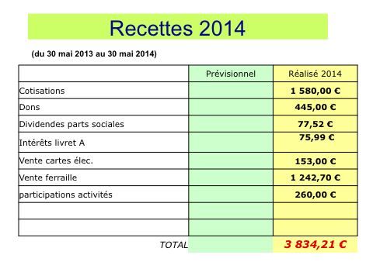

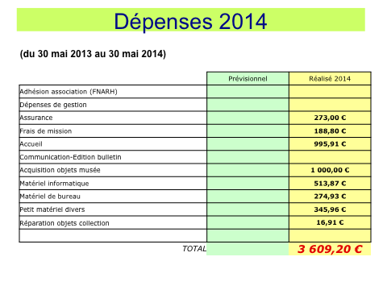

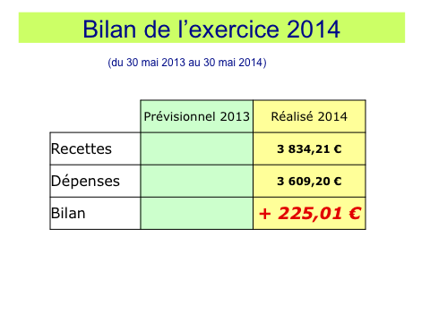

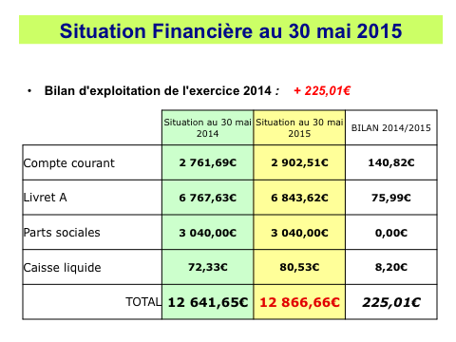

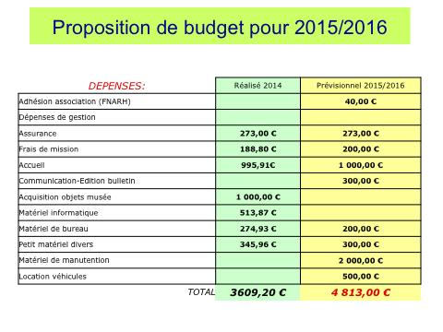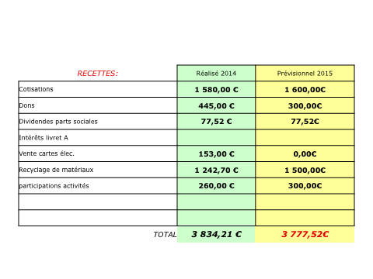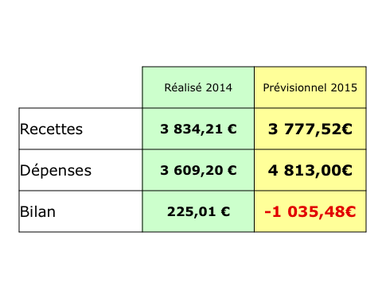

Le bilan financier 2013/2014 fait apparaître un excédent de 225,01 €.

Une nouvelle présentation du budget est proposée à l’assemblée générale. La ventilation des postes budgétaires est plus conforme au fonctionnement de notre association et la lecture des tableaux plus lisible.

Un budget prévisionnel vient compléter cette nouvelle présentation.

Toutefois, une meilleure coordination entre le trésorier et le secrétaire s’avère nécessaire pour éviter les hésitations constatées lors de cette première présentation en assemblée générale.

Le budget prévisionnel 2015/2016 fait apparaître un déficit de 1035,48 €, ceci est du à la décision d’investir dans du matériel de manutention et de rangement.

**Le rapport financier est adopté à l’unanimité.**

1. **Montant des adhésions.**

Sur proposition du Bureau, le montant de la cotisation est fixé à 20€ pour la saison 2015-2016.

**La proposition est adoptée à l’unanimité.**

1. **Modification des statuts, proposition de l’ajout de l’article suivant :**

*Le Président disposera du pouvoir de représenter l’association « ACHDR » dans toutes actions d’ester en justice après autorisation délivrée par le conseil d’administration.*

**L’ajout de cet article est adopté à l’unanimité.**

1. **Renouvellement des membres du conseil d’administration.**

Les membres sortants sont :

ARCANGELI Pierre

AUBERT Jacques

BIDAUD Philippe

HESLON Joël

LANE Jacques

LECLERC PHILIPPE

MESQUITA MANUEL

MESSAGER Alain

POTILLON Joël

MM. Arcangeli, Bidaud, Heslon, Lane, Leclerc, Mesquita, Potillon présents en séance, font acte de candidature. M. Aubert a envoyé un courriel au Président dans lequel il souhaite renouveler sa candidature au CA.

Seul M. Messager absent à l’assemblée générale n’a pas officiellement fait connaître auprès du bureau son choix du renouvellement de sa candidature.

Il est décidé de le joindre par téléphone. Ne répondant pas, un message lui est laissé sur sa boîte vocale.

Quelques minutes plus tard, il confirme par SMS sa candidature.

M. Fromont demande que le vote se fasse nom par nom et pour ne pas ajouter de complication, à main levée.

La proposition, mise au vote, est adoptée par 66 voix pour et 3 absentions.

ARCANGELI Pierre Elu à l’unanimité

AUBERT Jacques Elu à l’unanimité

BIDAUD Philippe Elu à l’unanimité

HESLON Joël Elu à l’unanimité

LANE Jacques Elu à l’unanimité

LECLERC PHILIPPE Elu à l’unanimité

MESQUITA MANUEL Elu à l’unanimité

MESSAGER Alain Elu par 38 voix pour, 23 voix contre et 8 abstentions

POTILLON Joël Elu à l’unanimité

Le nouveau conseil d’administration se compose comme suit :

OURDOUILLIE Philippe membre de droit représentant TDF

POINSIGNON Gérard membre de droit représentant la collection Poinsignon

ARCANGELI Pierre membre

AUBERT Jacques membre

AUCLAIR Philippe membre

BIDAUD Philippe membre

BOTTIN Daniel membre

FEUILLET Cyril membre

FROMONT Denis membre

HESLON Joël membre

HURTY Michel membre

LANE Jacques membre

LECLERC Philippe membre

MESQUITA Manuel membre

MESSAGER Alain membre

POTILLON Joël membre

VIGNAUD Thierry membre

1. **Information sur l’adhésion de l’ACHDR à la FNARH et mise en place de la base de données gestion du patrimoine « GPAT ».**

La parole est donnée à M. Pierre Arcangeli.

Il nous expose les raisons qui ont conduit l’ACHDR dans sa démarche d’adhésion à la FNARH. (Fédération Nationale des Associations des personnels de la poste et d’orange pour la Recherche Historique).

Etant adhérant également de l’association ARMORHISTEL, il a constaté que l’ACHDR avait les même difficultés qu’avait rencontré, en son temps, ARMORHISTEL avec la gestion de son patrimoine.

Parmi les membres d’ARMORHISTEL se trouve l’ancien directeur technique d’une importante société informatique. Il a développé une base de données qui permet depuis quelques années à ARMORHISTEL de gérer avec satisfaction son patrimoine.

L’idée de Pierre Arcangeli est de faire bénéficier l’ACHDR de cet outil de gestion.

ARMORHISTEL fait parti d’une fédération qui regroupe une cinquantaine d’associations traitant des télécommunications, de la radio, de la poste, etc : la FNARH. ARMORHISTEL a proposé à la FNARH de prendre en charge la gestion de cet outil « GPAT » afin de le rendre multiutilisateur et de le proposer à ses adhérents.

Il suffisait donc à l’ACHDR d’adhérer à la FNARH pour avoir accès à cet outil de gestion.

Contact a été pris avec le concepteur de GPAT qui a présenté le produit à Daniel Bottin et Denis Fromont. Ce produit répondant parfaitement à l’attente de l’ACHDR, le bureau a décidé de constituer un dossier de candidature afin d’engager la procédure d’adhésion de l’ACHDR à la FNARH.

Ce dossier a été présenté par M. Pierre Arcangeli à l’AG de la FNARH le 1er avril 2015.

Le Président et son conseil d’administration aux vues de la qualité du dossier présenté ont immédiatement accepté notre candidature en tant que membre associé.

Quelques jour plus tard, le site ACHDR été créé su la base de données GPAT et à ce jour une centaines d’objets et de documents ont déjà été rentrés sur la base.

Reste maintenant la partie la plus difficile : alimenter cette base de données.

Nous sommes actuellement en période d’essais et seuls Pierre Arcangeli, Daniel Bottin et Denis Fromont ont accès à la base. Dans un délai que nous souhaitons le plus court possible, chaque adhérant recevra un identifiant et un mot de passe pour consulter la base.

Individuellement et suivant ses compétences et à la demande, chacun pourra devenir rédacteur et écrire dans la base de données.

Nous possédons maintenant un outil fiable et puissant qui va nous permettre d’avancer rapidement dans le classement des collections.

Une démonstration vous sera proposée par Pierre Arcangeli à la suite de l’assemblée générale.

1. **Information sur les dossiers en cours.**

* **Elaboration du règlement intérieur.**

Ce dossier n’a pas avancé depuis la dernière assemblée générale.

Le secrétaire général avait adressé par courriel une demande de contribution aux membres du CA pour initialiser le dossier. A ce jour aucune réponse ne lui est parvenue.

Le Président va reprendre le dossier en main, émettre quelques pistes et adresser aux membres du CA un courriel leur demandant une contribution avec une demande de réponse dans un délai de 6 mois.

* **Classement du bâtiment B.**

Pierre Arcangeli a fourni à Joël Heslon et Philippe Auclair les documents nécessaires pour la constitution du dossier.

Il est rappelé que cette démarche ne se fera qu’avec l’accord de TDF.

Depuis l’intervention de l’AG 2014, TDF a réagit :

Le Président Manuel Mesquita a été invité à rencontrer sur le site un responsable du patrimoine de TDF mandaté par la direction de TDF.

Il a demandé que lui soit présenté tous les documents administratifs, conventions finalisée et en cours avec TDF et les organismes partenaires ainsi que les attestations d’assurances et les devis d’assurances en cours.

Une copie de tous ces documents lui a été remis.

L’entrevue s’est déroulée dans une atmosphère détendue et il a même remarqué un effort significatif de rangement et de présentation depuis son dernier passage et a salué notre travail. Il en ressort une image positive de notre association.

* **Musée Issoudun.**

En marge de la visite de M. Philippe Levrier, nous avons été reçu en mairie d’Issoudun par le Maire M. André Laigniel et sa conseillère pour les affaires culturelles Mme Sophie Cazé.

La délégation de l’ACHDR était composée de MM. Stéphane France, Pierre Arcangeli, Daniel Bottin, Manuel Mesquita et Denis Fromont.

Un dialogue détendu entre MM. Laignel et Levrier a permis à ce dernier de retracer l’historique de l’ACHDR et de souligner le travail accompli depuis 24 ans.

A été évoqué par M. Laignel l’étude de faisabilité d’un musée de la radio et télévision à Issoudun. Pour lui ce projet est toujours en cours, il cherche des partenaires et des financements.

En attendant, il nous a été demandé d’étudier la possibilité de monter une exposition temporaire à Issoudun.

Nous avons proposé à Mme Cazé une exposition sur le thème de l’histoire et de l’évolution des caméras en février 2016 pour une durée de 3 semaines.

En attendant le groupe de travail (ou commission musée) de l’ACHDR reste disponible et en attente des décisions de la mairie d’Issoudun.

1. **Questions diverses.**

Pas de questions diverses

Après épuisement de l’ordre du jour, la séance est levée.

**Réunion du Conseil d’Administration**

Suite à l’Assemblée Générale le Conseil d’Administration s’est réuni et a élu à l’unanimité le bureau suivant :

Président MESQUITA Manuel

Vice-Président BOTTIN Daniel

Secrétaire général FROMONT Denis

Secrétaire adjoint LECLERC Philippe

Secrétaire adjoint ARCANGELI Pierre

Trésorier POTILLON Joël

Le Président demande aux membres du CA d’être attentif aux sollicitations d’un membre du bureau et de répondre pour donner leur avis.

Pierre Arcangeli fait à une démonstration de GPAD sur sa tablette équipée d’une puce 3G à l’ensemble du conseil d’administration.